第一部分合同协议书
招标人(全称):河南司法警官职业学院
供应商(全称):河南兴鸿建设工程有限公司
根据《中华人民共和国民法典》、《中华人民共和国建筑法》及有关法律规定，遵循平等、 自愿、公平和诚实信用的原则，双方就河南司法警官职业学院足球场草地坪区域提升改造工 程项目及有关事项协商一致，共同达成如下协议：
一、工程概况
1.工程名称：河南司法警官职业学院足球场草地坪区域提升改造工程项目。
2.工程地点：河 南 司 法 警 官 职 业 学 院 。
3.工程立项批准文号：豫财磋商采购-2024-365 。
4.资金来源：财政资金 。
5.工程内容：本项目竞争性磋商文件及工程量清单所含的全部内容 。
群体工程应附《供应商承揽工程项目一览表》(附件1)。
6.工程承包范围：
足球场人造草坪、球场基层改造等工程量清单所含的全部内容 。
二、合同工期
计划开工日期： 2 0 2 4 年 月 日。
计划竣工日期： 2 0 2 4 年 月 日。
工期总日历天数： 60 天。工期总日历天数与根据前述计划开竣工日期计算的工期天 数不一致的，以工期总日历天数为准。
三、质量标准
工程质量符合 国家现行施工质量验收合格 标准。
四 、签约合同价与合同价格形式
1.签约合同价为(含税):
人民币(大写) 壹佰陆拾贰万柒任元整（¥1627000.00 元）；
2.合同价格形式：单价合同。
五、项目经理
供应商项目经理： 宁 献 祯 。联系电话：0371-86538976
六 、合同文件构成
本协议书与下列文件一起构成合同文件：
(1)招标文件
(2)投标响应文件
(3)成交通知书；
(4)磋商函及其附录；
(5)专用合同条款及其附件：
(6)通用合同条款；
(7)技术标准和要求；
(8)图纸；
(9)预算书(如有):
(10)其他合同文件。
在合同订立及履行过程中形成的与合同有关的文件均构成合同文件组成部分。
上述各项合同文件包括合同当事人就该项合同文件所作出的补充和修改，属于同一类内容的文件，应以最新签署的为准。专用合同条款及其附件须经合同当事人签字或盖章。
七、承诺
1.招标人承诺按照法律规定履行项目审批手续、筹集工程建设资金并按照合同约定的期限和方式支付合同价款。
2.供应商承诺按照法律规定及合同约定组织完成工程施工，确保工程质量和安全，不进行转包及违法分包，并在缺陷责任期及质量保证期内承担相应的工程维修责任。
3.招标人和供应商通过招投标形式签订合同的，双方理解并承诺不再就同一工程另行签 订与合同实质性内容相背离的协议。
八、词语含义
本协议书中词语含义与第二部分通用合同条款中赋予的含义相同。
九、签订时间
本合同于 2024 年 7 月 10 日签订。
十、签订地点
本合同在 签订。
十一、补充协议
合同未尽事宜，合同当事人另行签订补充协议，补充协议是合同的组成部分。
十二、合同生效
本合同自 生效。
十三、合同份数
本合同一式 陆 份，均具有同等法律效力，招标人执 肆 份，供应商执 贰 份。
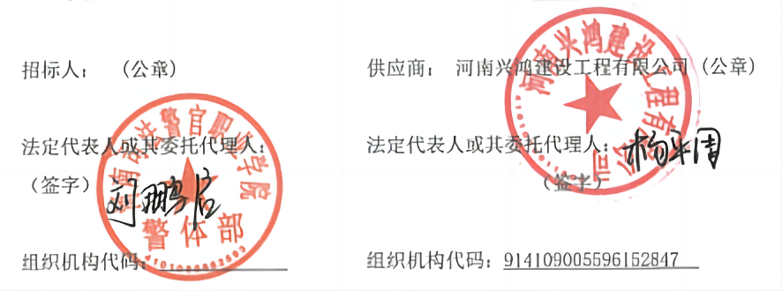
地 址 ： 地 址 ：河南省郑州市金水区鑫苑路26号
阳光大厦七层

邮政编码： 邮政编码： 450000
法定代表人： 法定代表人：
委托代理人： 委托代理人：
电 话： 电 话：0371-86538976
传 真 ： 传 真 ：0371-86538976
电子信箱： 电子信箱：
开户银行： 开户银行：上海浦东发展银行郑州金水支行
账 号 ： 账 号 ： 76080155100002135

